متوسطة العقيد عميروش السنة الاولى متوسط3
المـادة:عـلوم فـــيزيــائـــــــية . المدة: ساعة و نصف.
------------------------------------------------------------------------------------------------------------------------------------------------------------------------------------------------------

إختبـار الفـصل الاول في مادة العلوم الفيزيائية والتكنولوجيا

-----------------------------------------------------------------------------------------------------------------------------------------------------------------------------------------------------
التمرين الأول: ( 06 نقاط).
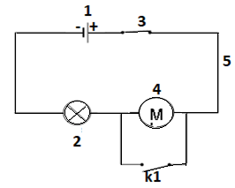
إليك المخطط النظامي للدارة الكهربائية المبين في الوثيقة -1-
1- سمّ العناصر المرقمة
2- ما نوع الربط بين العنصرين 2 و4 ؟
3- ماذا يحدث عند غلق العنصر 1K ؟
ماذا نقول عن العنصر 4 في هذه الحالة؟

الوثيقة -1-

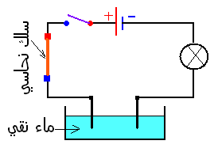
التمرين الثـاني : ( 06 نقاط) .
أ * لاحظ جيدا إلى المخطط المقابل :
1- عند غلق الدارة ٬ هل يشتعل المصباح أم لا ؟ علل

2- نضيف للماء النقي كمية من الملح ثم نغلق الدارة :
- ماذا تلاحظ
- ماذا تستنتج

ب- نترك المحلول السابق(ماء+ملح) في الحوض ثم نعوّض السلك النحاسي بالمواد المبينة في الجدول ثم نغلق الدارة:
* أكمل الجدول بما يناسب
غرافيت قلم رصاص | خيط من القماش | مسطرة بلاستيكية | قطعة فضة | المـواد
 |  |  |  | يتوهج / لايتوهج
 |  |  |  | الإستنتــاج

اقلب الصفحة
الوضعية الادماجية: ( 08 نقاط).

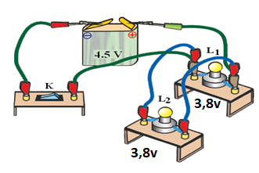
أثناء حصة الأعمال المخبرية، أعطى الأستاذ للتلاميذ مجموعة من مصابيح وبطاريات وقواطع أسلاك توصيل، وكلفهم بإنجاز دارة كهربائية تضم مصباحين. فاختلف كل من محمد وعبد العزيز في طريقة الربط، فأنجز محمد التركيبة (1) بينما عبد العزيز أنجز التركيبة (2)، كما يوضحه الشكل التالي:
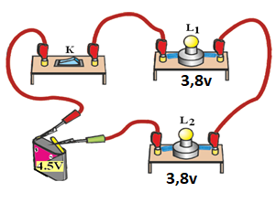

التركيبة -2-
التركيبة -1-

الجزء الاول:
- ما نوع الربط في كل تركيبة؟
- عند غلق القاطعة في كل دارة
- كيف يكون توهج المصباحين في كلا التركيبتين؟
3- في حالة نزع مصباح واحد في كل تركيب ماذا يحدث في كل تركيبة ؟
4- في رأيك، أي التركيبين ينصح بتوصيله في المنازل؟علل
5- ارسم مخطط الدارة للتركيبين باستعمال الرموز النظامية مبينا جهة التيار الكهربائي.

التركيبة -2-
التركيبة -1-

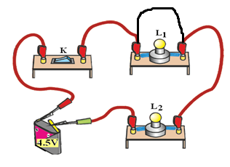
الجزء الثاني:
- نربط سلكا ناقلا بين طرفي المصباح L1 كما هو موضح
في التركيبة-3- ماذا تلاحظ
- ارسم مخطط الدارة للتركيبة -3- باستعمال الرموز النظامية مبينا جهة التيار الكهربائي
- ماذا يحدث في الدارة عند توصيل السلك النحاسي بين طرفي المصباحين معا مع التعليل
التركيبة -3-

بالتوفيق
التركيبة -3-

